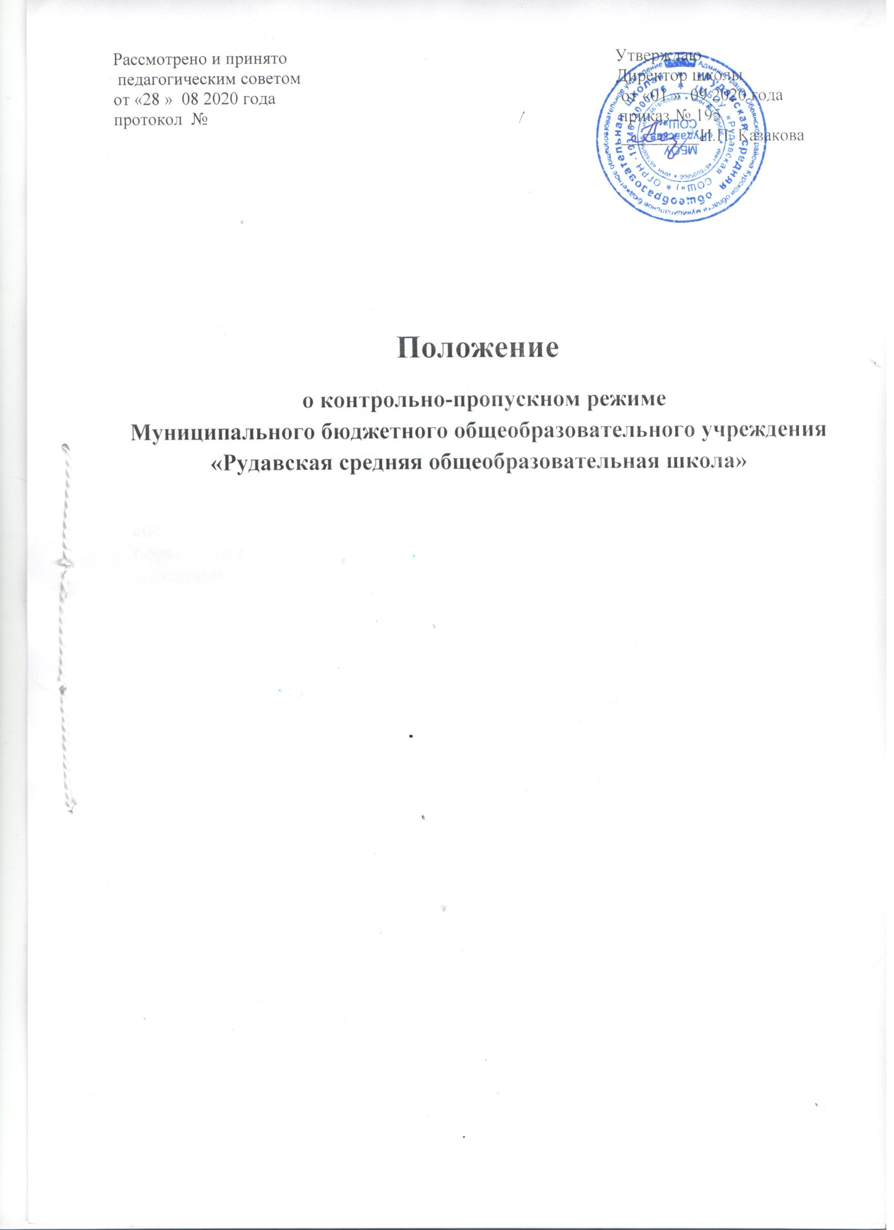

**Положение**

**о контрольно-пропускном режиме**

1. **Общие положения**

Настоящее Положение определяет организацию и общий порядок осуществления пропускного режима в Муниципальном бюджетном общеобразовательном учреждении «Рудавская средняя общеобразовательная школа», в целях обеспечения общественной безопасности, предупреждения возможных террористических, экстремистских акций, кражи детей (киднепинг) и других противоправных проявлений в отношении обучающихся,воспитанников, педагогических работников и технического персонала школы.

**2. Организация пропускного режима**

Пропускной режим в Школе устанавливается приказом руководителя в соответствии с необходимыми требованиями безопасности.

Пропускной режим - совокупность мероприятий и правил, исключающих возможность несанкционированного прохода лиц, проезда транспортных средств, проноса (провоза) имущества на территорию или с территории школы. Контрольно-пропускной режим в помещение школы предусматривает комплекс специальных мер, направленных на поддержание и обеспечение установленного порядка деятельности школы и определяет порядок пропуска обучающихся, воспитанников и сотрудников школы, граждан в здание школы.

2.1.Ответственность за осуществление контрольно-пропускного режима в школе возлагается на:

- директора школы (или лица, его замещающего).

- дежурного администратора,

- завхоза школы.

**-**дежурного технического работника,

-сторожей.

2.2.Контроль за соблюдением контрольно-пропускного режима участниками образовательного процесса возлагается на лиц, назначенных приказом по школе.

2.3.Выполнение требований настоящего Положения обязательно для всех сотрудников, постоянно или временно работающих в школе, обучающихся и их родителей, всех лиц, осуществляющих свою деятельность или находящихся по другим причинам на территории школы.

2.4.Персонал школы, учащиеся и их родители (законные представители)  должны быть ознакомлены с разработанным и утвержденным Положением.

В целях ознакомления посетителей образовательного учреждения с пропускным режимом и правилами поведения Положение размещается на официальном сайте школы.

**3.Порядок прохода учащихся, сотрудников, посетителей в школу**

3.1.Пропускной режим в здание обеспечиваетсядежурным администратором, дежурным техническим работником.

3.2.Обучающиеся, сотрудники и посетители проходят в здание школы через центральный вход.

**4. Пропускной режим для обучающихся**

4.1.Вход в здание школы обучающиеся осуществляют по расписанию 4.2.Начало занятий в Школе в 8.00.Обучающиеся допускаются в здание Школы в 7-15 .

4.3.В случае опоздания без уважительной причины обучающиеся пропускаются в школу с разрешения дежурного администратора или классного руководителя.

4.4.Уходить из школы до окончания занятий обучающимся разрешается только на основании  личного разрешения классного руководителяили представителя администрации.

4.5.Выход учащихся на уроки физкультуры, технологии, на экскурсии осуществляется только в сопровождении учителя.

4.6.Члены кружков, секций и других групп для проведения внеклассных и внеурочных мероприятий допускаются в школу согласно расписанию занятий и при сопровождении учителя.

4.7.Во время каникул обучающиеся допускаются в школу согласно плану мероприятий с обучающимися на каникулах, утвержденному директором школы.

4.8.В случае нарушения дисциплины или правил поведения обучающиеся могут быть доставлены к дежурному учителю, классному руководителю, администрации Школы.

**5. Пропускной режим для работников**

5.1.Директор Школы, его заместители, завхоз могут проходить и находиться в помещениях  школы в любое время суток, а также в выходные и праздничные дни, если это не ограничено текущими приказами директора или ответственного за контрольно-пропускной режим.

5.2.Педагогам  рекомендовано прибывать в Школу не позднее 10 минут до начала учебного процесса, а дежурному учителю не позднее 20 минут до начала учебного процесса.

5.3.В отдельных случаях, в соответствии с расписанием, утвержденным директором школы, уроки конкретного педагога могут начинаться не с первого урока (во всех случаях педагог обязан прийти в Школу не позднее, чем за 10 минут до начала его первого урока).

5.4.Учителя, члены администрации обязаны заранее предупредить директора о времени запланированных встреч с отдельными родителями, а также о времени и месте проведения родительских собраний.

5.5.Остальные работники приходят в Школу в соответствии с графиком работы, утвержденным директором.

**6. Пропускной режим для родителей**

**(законных представителей) учащихся**

6.1.Родители могут быть допущены в школу при предъявлении документа, удостоверяющего личность (паспорт, служебное удостоверение, водительское удостоверение и т.д.)

6.2.С учителями родители встречаются после уроков или в экстренных случаях во время перемены.

6.3.Для встречи с учителями или администрацией школы родители сообщают дежурному техническому работникуфамилию, имя, отчество учителя или администратора, к которому они направляются, фамилию, имя своего ребенка, класс в котором он учится. Дежурныйтехнический работниквносит запись в «Журнале учета посетителей».

6.4.Проход в школу родителей по личным вопросам к администрации школы возможен по их предварительной договоренности.

6.5.В случае не запланированного прихода в школу родителей, технический работник или дежурный администратор (учитель) выясняет цель их прихода и пропускает в школу только с разрешения администрации.

6.6.Родители, пришедшие встречать своих детей по окончании уроков, ожидают их на улице. Для родителей первоклассников в течение первого полугодия учебного года  устанавливается адаптивный пропускной режим, который оговаривается отдельно классным руководителем на родительских собраниях согласно приказу директора.

**7. Пропускной режим для вышестоящих организаций,**

**проверяющих лиц и других посетителей**

7.1.Лица, не связанные с образовательным процессом, посещающие школу по служебной необходимости, пропускаются при предъявлении документа, удостоверяющего личность, по согласованию с директором школы или лицом его заменяющим, с записью в «Журнале учета посетителей».

7.2.Должностные лица, прибывшие в школу с проверкой, пропускаются при предъявлении документа, удостоверяющего личность, с уведомлением администрации школы, о чем делается запись в «Журнале учета посетителей».

7.3.Группы лиц, посещающих Школу для проведения и участия в массовых мероприятиях, семинарах, конференциях, смотрах и т.п., допускаются в здание школы при предъявлении документа, удостоверяющего личность по спискам посетителей, заверенным печатью и подписью директора школы.

7.4.В случае возникновения конфликтных ситуаций, связанных с допуском посетителей в здание школы, дежурный технический работникдействует по указанию директора школы или его заместителя.

7.5.Ведение документации при пропускном режиме

Данные о посетителях фиксируются в журнале учета посетителей.

Журнал учета посетителей

|  |  |  |  |  |
| --- | --- | --- | --- | --- |
| № п/п | Дата  посещения | Ф.И.О.  посетителя | Документ удостоверяющий  личность | К кому  прибыл |
|  |  |  |  |  |

Журнал регистрации посетителей заводится в начале учебного года (1 сентября) и ведется до начала нового учебного года (31 августа следующего года).

Журнал должен быть прошит, страницы в нем пронумерованы. На первой странице журнала делается запись о дате его заведения.

Замена, изъятие страниц из журнала регистрации посетителей запрещены.

**8. Пропускной режим для транспорта**

8.1.Порядок въезда-выезда  автотранспорта на территорию школы устанавливается приказом директора образовательного учреждения.

8.2.Допуск без ограничений на территорию школы разрешается автомобильному транспорту экстренных и аварийных служб: скорой медицинской помощи, пожарной охраны, управления внутренних дел при вызове их администрацией школы. Допуск автотранспорта, прибывшего по заявке администрации, осуществляется при получении у водителей сопроводительных документов (письма, заявки, наряда и пр.) и документов, удостоверяющих личность водителя.

8.3.Парковка автомобильного транспорта на территории школы запрещена, кроме указанного в п. 8.2.

Стоянка личного транспорта преподавательского и технического персонала образовательного учреждения на его территориине запрещена.

В выходные, праздничные дни и в ночное время допуск автотранспорта на территорию объекта осуществляется с письменного разрешения руководителя образовательного учреждения или лица, его замещающего, с обязательным указанием фамилий ответственных, времени нахождения автотранспорта на территории учреждения, цели нахождения.

Обо всех случаях длительного нахождения на территории или в непосредственной близости от образовательного учреждения, транспортных средств, вызывающих подозрение, ответственный за пропускной режим информирует руководителя образовательного учреждения (лицо, его замещающее) и при необходимости, по согласованию с руководителем образовательного учреждения (лицом, его замещающим) информирует территориальный орган внутренних дел.

Действия лица, отвечающего за пропуск автотранспорта, в случае возникновения нештатной ситуации аналогичны действиям лица, осуществляющего пропускной режим в здание образовательного учреждения.

**9.Организация ремонтных работ**

Рабочие и специалисты ремонтно-строительных организаций пропускаются в помещения школы завхозом или сторожем для производства ремонтно-строительных работ по распоряжению директора или на основании заявок и списков, согласованных с руководителями «Подрядчика» и «Заказчика».

**10. Порядок пропуска на период чрезвычайных ситуаций и ликвидации аварийной ситуации**

10.1.Пропускной режим в здание школы на период чрезвычайных ситуаций ограничивается.

10.2.После ликвидации чрезвычайной (аварийной) ситуации возобновляется обычная процедура пропуска.

**11.Порядок эвакуации учащихся, сотрудников и посетителей**

11.1.Порядок оповещения, эвакуации учащихся, посетителей, работников и сотрудников из помещений школы при чрезвычайных ситуациях (пожар, стихийное бедствие, информация об угрозе совершения террористического акта и др.) и порядок их охраны разрабатывается директором совместно с ответственными за ведение работы по антитеррору, охране и безопасности труда, пожарной и электробезопасности.

11.2.По установленному сигналу оповещения все учащиеся, посетители, работники и сотрудники, а также работники, осуществляющие ремонтно-строительные работы в помещениях школы эвакуируются из здания в соответствии с планом эвакуации находящимся в помещении школы на видном и доступном для посетителей месте. Пропуск посетителей в помещения школы прекращается. Сотрудники школы и ответственные лица принимают меры по эвакуации и обеспечению безопасности находящихся в помещениях людей. По прибытии сотрудников соответствующей службы для ликвидации чрезвычайной ситуации обеспечивают их беспрепятственный пропуск в здание образовательного учреждения.